

NINATEKA

NINATEKA to unikalny zasób archiwalnych materiałów audiowizualnych: rejestracji spektakli teatralnych i operowych, koncertów, dokumentów, reportaży, animacji, filmów eksperymentalnych, które mogą stanowić ciekawe uzupełnienie lekcji. Nauczyciele i uczniowie mogą założyć konto EDU i bezpłatnie korzystać z materiałów audiowizualnych o charakterze edukacyjnym dostępnych w NINATECE EDU. Nauczyciele dodatkowo zyskują również dostęp do scenariuszy lekcji, które ułatwią prowadzenie lekcji.
Darmowy Producent: Narodowy Instytut Audiowizualny
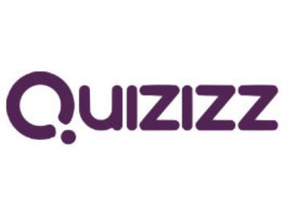Quizizz

Popularny program do przygotowywania quizów, sprawdzania zdobytej wiedzy i bieżącej analizy uzyskanych efektów. Quizizz pozwala na skorzystanie z bogatej bazy testów przygotowanych przez innych nauczycieli oraz na ułożenie własnych. Dużą zaletą programu jest brak potrzeby wyświetlania pytań na ekranie projektora, więc każdy quiz można przeprowadzić również poza klasą szkolną.
Darmowy



Plickers

To program do tworzenia quizów i ankiet, który może być wykorzystywany szczególnie w młodszych klasach. Nie wymaga posiadania przez uczniów urządzeń mobilnych, a głosowania dokonuje się za pomocą dedykowanych kart z kodami QR, które można pobrać i wydrukować bezpośrednio z aplikacji. Karty są uniwersalne, więc raz pobrany zestaw można wykorzystać wielokrotnie.

 Quizlet

W aplikacji Quizlet można tworzyć narzędzia ułatwiające naukę, np. fiszki i karty obrazkowe, dzięki którym uczniowie mogą powtarzać pojęcia, definicje, słówka. Nauczyciel może tworzyć własne zestawy bądź korzystać z wcześniej przygotowanych zasobów dostępnych w serwisie. Treści edukacyjne mają formę fiszek (flashcards), czyli dwustronnych, wirtualnych kartek. Fiszki mogą się składać z definicji (tekstu w wybranym języku) i obrazu. Po założeniu konta nauczyciel ma dostęp do Quizlet Live - jest to rodzaj teleturnieju, w którym może brać udział jednocześnie wielu użytkowników.
Kategorie: Quizy i testy Darmowy

FotoKarta

Archiwum Fotografii Ośrodka KARTA gromadzi, profesjonalnie opracowuje, zabezpiecza i udostępnia fotografie dokumentujące dzieje Polski i Europy Środkowo-Wschodniej od końca XIX wieku do współczesności (życie społeczne, kulturalne, gospodarcze, modę i obyczaje).
Kategorie: Archiwum cyfrowe, Biblioteki cyfrowe Darmowy

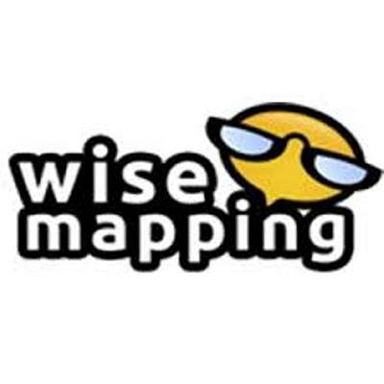WiseMapping
Narzędzie online, które pozwala tworzyć, udostępniać do współtworzenia, publikować i eksportować mapy myśli. Do tworzonej mapy można dodać ikony z galerii aplikacji, notatki tekstowe, linki do stron internetowych. Mogą z niej korzystać zarówno zarejestrowani, jak i niezarejestrowani użytkownicy. W przypadku niezarejestrowanych użytkowników tworzona mapa ma postać demonstracyjną. Aplikacja umożliwia wyeksportowanie mapy do formatu SVG, PDF, PNG, JPG, a także do formatów umożliwiających otworzenie mapy w OpenOffice Writer lub Microsoft Excel. Można zaprosić inne osoby do współtworzenia jednej mapy.
Kategorie: Mapy myśli Darmowy


QR Code Monkey

Czytelny i prosty w obsłudze generator kodów QR. Jego dużą zaletą jest mnogość opcji wyboru treści, które mogą zostać zakodowane, m.in.: strona internetowa, tekst, e-mail, wizytówka, lokalizacja, film z serwisu YouTube, dane logowania do sieci WiFi i wydarzenie. Narzędzie daje duże możliwości dostosowania wyglądu kodu QR do naszych potrzeb. Można ustawić wybrane przez siebie kolory, wstawić do środka logo oraz zmodyfikować kształt i układ poszczególnych elementów kodu
Kategorie: Grafika, Kody QR Darmowy

 Joomag

Narzędzie do tworzenia książeczek, gazetek szkolnych, broszur i innych e-publikacji. Umożliwia nie tylko generowanie dokumentu z przygotowanego wcześniej pliku PDF, ale posiada także bardzo rozbudowany edytor online, pozwalający na tworzenie nowej publikacji na bazie szablonu lub zupełnie od podstaw i zamieszczanie na jej stronach tekstu, obrazów, linków, filmów z YouTube lub Vimeo, plików dźwiękowych z SoundCloud itp. Można skorzystać z bezpłatnego planu Basic (do użytku niekomercyjnego) lub z bezpłatnego planu edukacyjnego (EDU Class).
Kategorie: Publikacje Płatny z planem darmowym
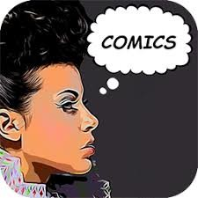 Comica

Prosta w użyciu aplikacja, która umożliwia tworzenie komiksów ze zdjęć. Fotografie można dodawać na trzy sposoby: bezpośrednio robiąc zdjęcie w aplikacji, wybierając gotowe grafiki z galerii zdjęć w telefonie, korzystając z szablonu oferującego wybrany przez nas układ zdjęć. Gdy obraz zostanie już załadowany, można zastosować odpowiedni filtr (do wyboru są nie tylko filtry komiksowe), dodać dymki z tekstem, dymki z odgłosami oraz narysować lub napisać coś odręcznie na zdjęciu.
Kategorie: Grafika, Komiks Częściowo płatny


Calaméo

Popularna cyfrowa platforma wydawnicza. Po założeniu konta można przesyłać platformę dokumenty w formatach PDF, DOC, RTF, PPT, PPS i XLS. Zostają one przekonwertowane do formatu e-książeczki. Plan darmowy daje użytkownikowi 15 GB miejsca na serwerze, umożliwia publikowanie nieograniczonej liczby dokumentów o łącznej objętości maksymalnie 500 stron, przy czym jeden dokument nie może przekraczać 100 MB. Możliwe jest zamieszczenie 50 prywatnych publikacji.
Kategorie: Publikacje Płatny z planem darmowym

SP Studio

Prosty w obsłudze kreator awatarów stylizowanych na bohaterów popularnego serialu animowanego “Miasteczko South Park”. Bezpłatnie można tworzyć grafiki do celów prywatnych, niekomercyjnych i edukacyjnych. Tworząc postać, wybieramy: scenerię w tle, figurę postaci, kolor skóry, nakrycie głowy, włosy, oczy, usta, dłonie, nogi, strój i liczne rekwizyty. Dodatkowo można wpisać dowolny tekst, który stanie się częścią grafiki. Gotowy obrazek jest do pobrania na dysk komputera w trzech możliwych rozdzielczościach.
Kategorie: Grafika Darmowy

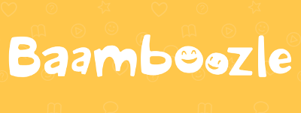

Baamboozle

Aplikacja do tworzenia gier dydaktycznych do wykorzystania podczas zajęć lekcyjnych i różnych działań bibliotecznych. Umożliwia nie tylko tworzenie własnych treści, ale daje też dostęp do szerokiej bazy zasobów stworzonych przez innych nauczycieli. Uczniowie mogą grac samodzielnie lub prowadzić rozgrywki grupowe.
Kategorie: Gry online Darmowy



Puzzle Factory

Puzzle Factory jest miejscem, gdzie można układać puzzle online lub tworzyć własne internetowe puzzle z dowolnego własnego obrazka - wystarczy pobrać go do aplikacji, wybrać kształt oraz liczbę elementów, a puzzle zostaną automatycznie wygenerowane. Można je udostępnić w popularnych serwisach społecznościowych, pobrać do nich link lub kod embed, do osadzenia na stronie internetowej lub blogu. Strona jest przeznaczona przede wszystkim dla dzieci, nie trzeba zakładać konta. Wadą są pojawiające się na stronie dość liczne reklamy.
Kategorie: Puzzle Darmowy

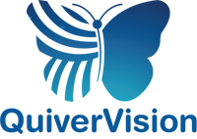 Quiver

Quiver to sztandarowa aplikacja wykorzystująca technologię rozszerzonej rzeczywistości wydana przez QuiverVision. Na stronie internetowej http://www.quivervision.com/ znajdują się kolorowanki, które po pobraniu na dysk komputera można wydrukować, a następnie pokolorować według uznania. Gotowy obrazek należy zeskanować przy użyciu aplikacji mobilnej Quiver, która jest dostępna do pobrania zarówno na smartfony, jak i na tablety. Po zeskanowaniu obrazka, zobaczymy na ekranie urządzenia mobilnego jego cyfrową wersję, która stanowi połączenie świata realnego z nałożoną na niego, generowaną w czasie rzeczywistym, grafiką 3D.
Kategorie: Grafika, Rzeczywistość rozszerzona Częściowo płatny

 Anchor
Aplikacja umożliwia nagranie materiału dźwiękowego i tworzenie postów wideo. Nagrania można przycinać i edytować za pomocą odpowiednich narzędzi aplikacji. Gotowe nagranie lub wideo post można zapisać, udostępnić w mediach społecznościowych lub na stronie internetowej.
Kategorie: Dźwięk Darmowy

